EJERCICIOS. UD1.2: Interfaces web y aplicaciones

1. ¿Cuáles son las funciones del diseño gráfico?

Son 3: estética, publicitaria y comunicativa.

2. Busca dos casos en los que se pongan de manifiesto las diferencias entre un sitio web con un buen diseño y otro con un mal diseño. ¿Qué te hace clasificarlos dentro de esas categorías? ¿Qué partes consideras que son las más importantes? Razona el motivo de tus elecciones.

Malo: http://www.pianoartist.com/
La paleta de colores (en general muy mal, demasiados colores y muy estridentes entre otros problemas), el orden de sus elementos, el scroll horizontal (no es responsiva), usa demasiadas tipografías… un sinfín de problemas y descuidos.

Bueno: https://www.bancosantander.es/particulares
La paleta de colores está muy bien seleccionada, el orden en que están colocados sus elementos (navegación superior, botones con lugares a los que probablemente quieran entrar la mayoría de usuarios o secciones que les puedan despertar interés), el carousel con información sobre nuevos productos, tipografía bien seleccionada (sans serif en toda la página).

3. Navega por los siguientes sitios web. Obsérvalos con detenimiento y describe detalladamente lo que te transmiten. Incorpora, al menos, un cambio que incluirías en cada uno de ellos y justifica tus razones.

a) https://www.uc3m.es/
Me parece un sitio con demasiado texto en primer lugar, se hace pesado entrar, tiene los títulos completos (pudiendo cortarlos a partir de la 3ª o 4ª palabra para acomodar los textos a la vista ofrecida). El carousel podría tener una animación que fuera deslizando las imágenes en lugar de intercambiarlas tan áseperamente, es sencillo de hacer. Tiene los socials demasiado a la vista, es algo que sobra en primer plano, o se colocan en el footer o en la sección de contacto.

b) https://www.neumaticos-online.es/Firestone_neumaticos.html/
La oferta especial no pinta nada en la navegación, en todo caso lo pondría en un feature o un headline pero nunca a mas de 1 click. Los modals con cookies están desfasados, en todo caso un sticky footer que te persiga hasta que establezcas tus preferencias (en este caso sería útil guardar las medidas de neumáticos de tu vehículo) pero nunca que te evite navegar por el site. Las reviews de clientes están en un aside pero con visibilidad demasiado baja, la igual que los montajes tienen una imagen estas no la tienen y ayuda a comprender lo que hay en esa card sin leerla. Posicionamiento del logo discutible, pero posicionamiento del número de contacto pésimo, tienen 2 botones para hacer lo mismo.

4. Señala, al menos, cinco errores en cada uno de los diseños web de los siguientes
sitios: https://arngren.net/, https://www.vortex.com/, http://www2.pnwx.com/

a) https://arngren.net/
- No funciona en el momento de haber enviado la tarea.
**edit: tampoco en el momento de proseguir con los ejercicios en casa.

b) https://www.vortex.com/
1. No es responsive.
2. El logo es pésimo.
3. Cero estética, es prácticamente HTML puro.
4. Muestra enlaces a una web de una empresa que no es la propia.
5. No describe qué hace.

c) http://www2.pnwx.com/
1. Contraste de colores excesivo.
2. No es responsive.
3. El logo está en formato .gif.
4. Fuente en color chillón en ciertos productos y muy pequeña en algunas descripciones.
5. Navegación inaccesible desde el index, solamente desde ciertas subpáginas.

5. Imagina que te encargan el diseño de un sitio web de una nueva marca de refrescos.

a) Establece el objetivo principal.
Vender la mayor cantidad de refrescos posible.

b) Establece dos objetivos secundarios.
Dar a conocer el producto y tener buena imagen cara la sociedad.

CORRECCIÓN Refrescos 1:
Obj ppal: Vender refrescos en tienda física.
Obj sec 1: Dar a conocer el producto → n.º visitas tiempo permanencia.
Obj sec 2: Proporcionar info de tiendas físicas.
Obj sec 3: Aumentar visitar a RRSS.

CORRECCIÓN Refrescos 2:
Obj ppal: Dar a conocer el producto.
Obj sec 1: Aumentar n.º de seguidores en RRSS y Newsletter.
Obj sec 2: Crear un blog con contenido publicitario y eventos.
***Ratio de conversion(?)

6. Conéctate a la página web https://www.bancosantander.es/ e identifica cada una de las zonas que hemos visto. Adjunta las capturas de pantalla correspondientes en cada caso y razona el por qué.

• Zona de identificación.

La zona de identificación en este caso se representa con su logo en la zona superior izquierda y con sus colores típicos (rojo y blanco) por toda la website.

• Zona de navegación.

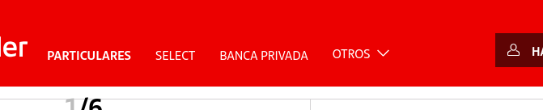
La zona de navegación está situada a la derecha del logo, todo este bloque es “sticky” de manera que nos sigue un poco mientras hacemos scroll-down hasta desaparecer, siendo práctico para no tener que recurrir a un botón para subir arriba del todo para acceder nuevamente a la navegación ya que si hacemos scroll-up reaparece estemos donde estemos.
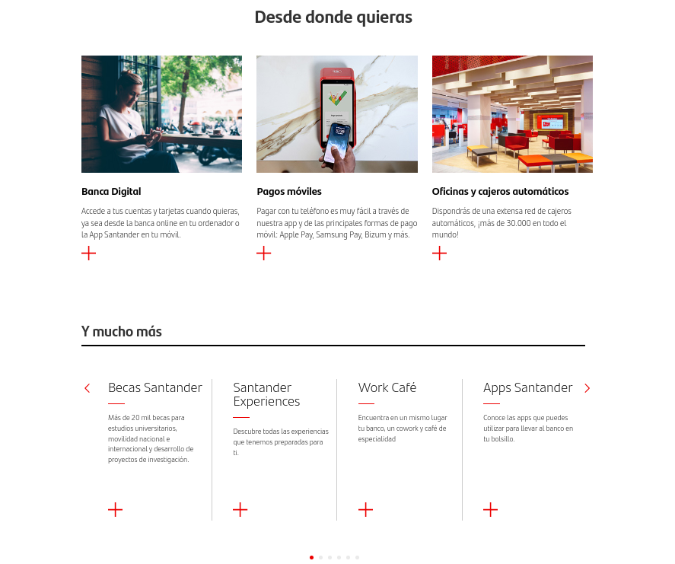

Encontramos mas elementos que colaboran con la navegación por todas partes, captando nuestra atención.

• Zona de contenidos.

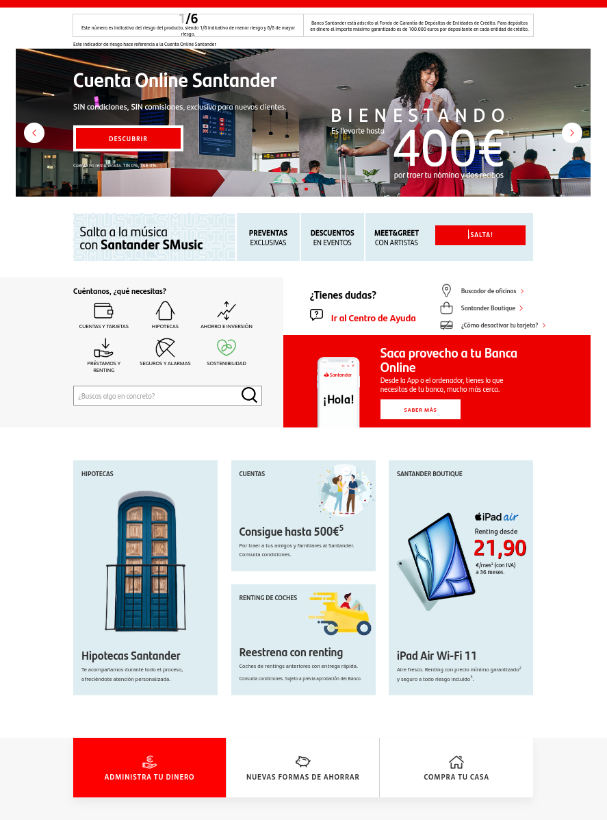

La zona de contenidos está repleta de enlaces a otros puntos de interés del cliente, con información concisa sobre lo que cada click esconde. Es práctica y muy visual, invita a seguir utilizando la website.

• Zona de interacción.

Vemos que la zona de interacción en este caso está compuesta por 5 botones, 3 de ellos para seleccionar entre 3 idiomas y los otros 2 para registrarse o iniciar sesión en la web (puede que el de “hazte cliente” no sea exactamente para registrarse y sirva como enlace para solicitar una cita con un agente).

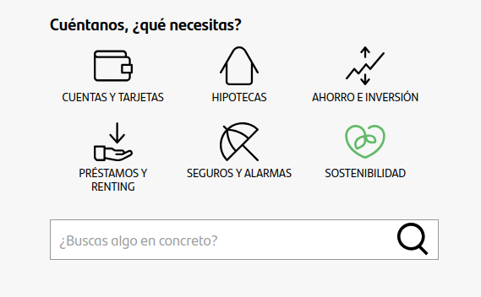

Esta zona tambien sería de navegación/identificación.

7. Relaciona los elementos de diseño de la columna izquierda, con la Categoría de componentes de Interfaz a la que pertenecen situados en la columna de la derecha, escribiendo el número asociado a la categoría en el hueco correspondiente.

Elemento | N.º de Categoría | Categoría de componentes de interfaz
Título de la Barra de Título | 2 | 1- Contenidos
Párrafo de texto. | 1 | 2- Identificación
Formulario de visitas a la página | 4 | 3- Navegación
Enlace a otra página | 3 | 4- Interacción

8. Conéctate a la página web https://www.fedex.com/es-es/home.html y contesta a las siguientes cuestiones:

a) Identifica cada uno de los elementos principales: cabecera, menú o sistema de navegación, cuerpo, pie de página, aside. Adjunta las capturas de pantalla correspondientes en cada caso y razona el por qué.

Cabecera, menú y sistema de navegación:

Cuerpo (zona de interacción):



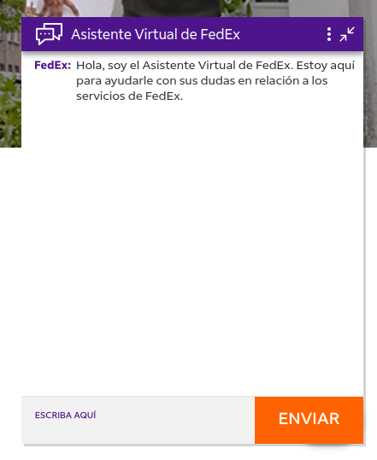

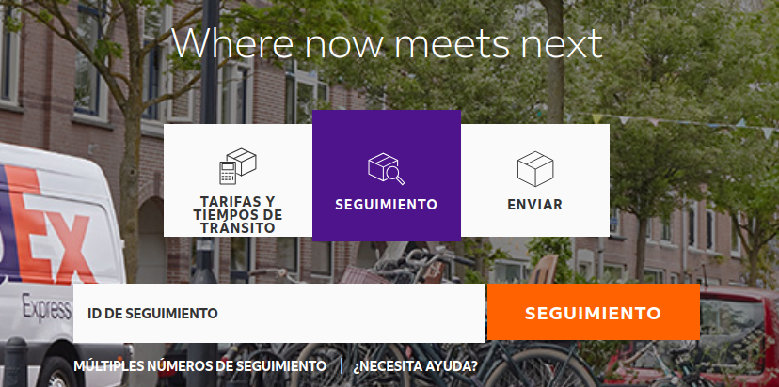

Pie de página:
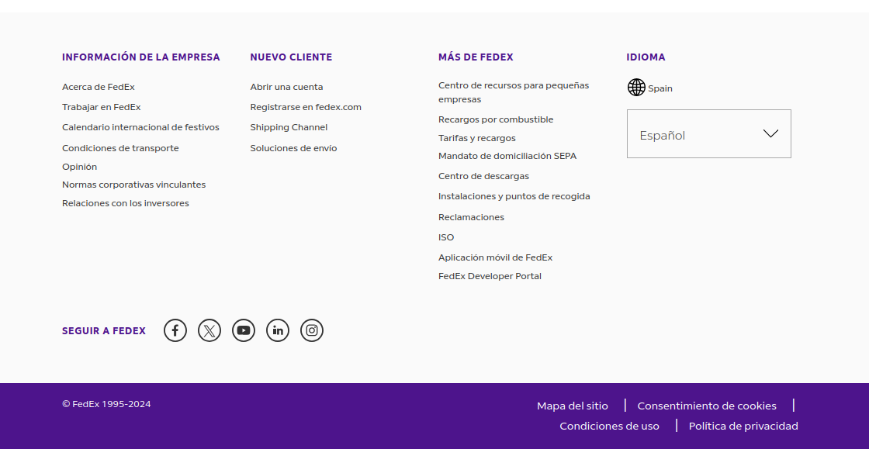

Aside:
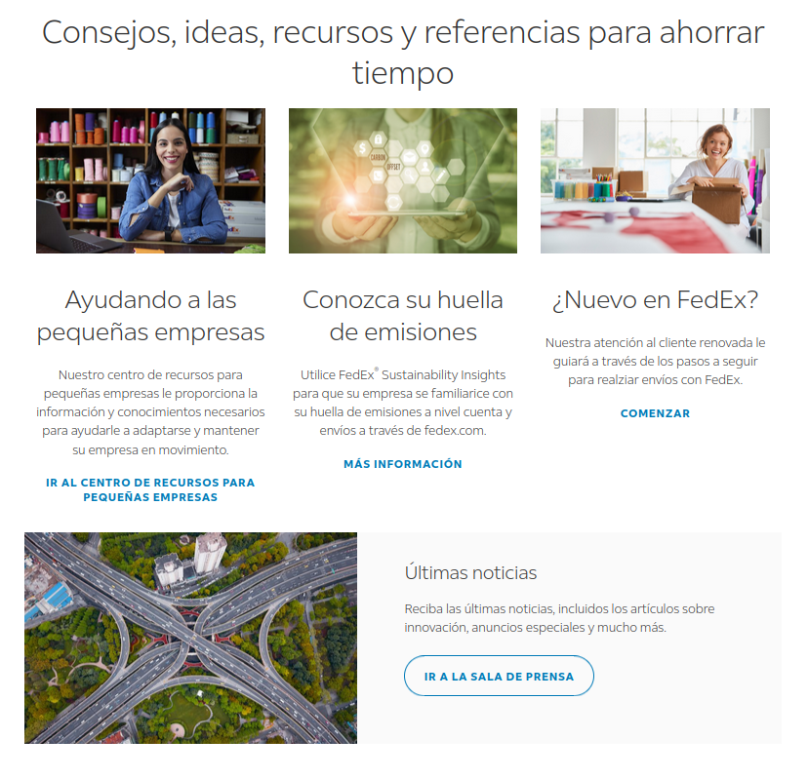

b) Además de los elementos principales, identifica al menos tres elementos habituales.
Lo dicho, tiene varias zonas de interacción, no como la de Santander, tiene tambien un chat individual con el soporte a través de un botoncito.

9. ¿Qué elementos suelen colocarse en un encabezado?
a) Título de contenido.
b) Enlace a un aviso legal.
c) Logotipo.
d) Elementos de interacción que permiten un cambio del idioma de lectura.

10. ¿Crees que los mapas de navegación son útiles en todos los sitios web? ¿Qué elementos consideras que deben aparecer en un mapa de navegación (página de inicio, información de contacto …) ?
Son útiles, pero hay determinados casos que no requieren de uno, como por ejemplo porfolios escuetos con una imagen en grande en un “canvas”.

11. Busca en Internet una página para cada una de las siguientes estructuras. Explica para cada caso, el porqué de tu elección.

a) Lineal.
https://www.gadis.es/folleto-online/1867

b) Jerárquica.
https://developer.mozilla.org/en-US/docs/Web/API

c) Lineal jerárquica.
https://www.php.net/docs.php

d) Compuesta.
https://es.wikipedia.org/wiki/Wikipedia:Portada

12. Reflexiona y responde: ¿Crees que se pueden utilizar varios patrones de diseño web en una misma página web?

Si, sirve para dar diversidad a la web de manera que combinando alguno/s podríamos potenciar el impacto deseado.

13. Busca en Internet un ejemplo de una página web para cada una de los siguientes patrones de diseño, y explica por qué se usa dicho patrón o diseño:

a) Diseño web con patrón en Z → https://acortar.link/keDWkd
Porque llama a la acción con la compra y la aparición de intereses.

b) Diseño web con patrón F → https://github.com

c) Diseño web con imagen a toda pantalla → https://worldinmylens.com/
Llama en primera instancia a su próxima galería (es de un fotógrafo reconocido que hace 1 galería de fotos por cada país que visita).

d) Diseño web con pantalla dividida → https://boyntonyards.com/
Para expresar el concepto que tiene como objetivo la empresa que hay detrás.

e) Diseño web de columna única → https://www.php-fig.org/psr/psr-12/
Para permitir al lector concentrarse en lo que está leyendo, importante al tratarse de una documentación oficial.

f) Diseño web en mosaico → https://www.claytonbozard.com/
Para mostrar un mosaico de fotografías hechas por parte del propietario de dicha web.

14. ¿Qué patrones de diseño utilizarías en las siguientes páginas web?

a) Una tienda online de ropa masculina y femenina.
En Z.

b) Una farmacia o droguería.
Mosaico o bloques.

c) Un portafolio de tus servicios como desarrollador web.
Asimétrico o pantalla dividida.

d) Un restaurante con estrella michelín.
Asimétrico o pantalla dividida (o pantalla completa con un video elaborando comida).

e) Una red social.
Columna única o patrón en F.

f) Un periódico local.
Mosaico o revista.

g) Un blog de viajes en caravana o furgoneta.
Imagen a toda pantalla o franjas horizontales.

h) Un IES.
En F o columna única.

i) Una empresa conservera.
Mosaico o bloques.

j) Una empresa de perfumes femeninos.
Pantalla dividida o revista.

k) Una marca de coches de alta gama.
Imagen a toda pantalla, revista o bloques.

l) Una página para la organización de tu boda.
Imagen a toda pantalla, revista o bloques.

15. Reflexiona y responde. ¿Cuáles son las diferencias principales entre un Wireframe y un Prototipo? ¿Para qué se utiliza un Wireframe? ¿y un prototipo?

Las principales diferencias están en sus funciones.

El wireframe presenta una estructura, una idea conceptual muy básica con la que hacernos a la idea de por donde irán los tiros.

El prototipo permite ver el resultado, una forma final bien detallada con alguna funcionalidad, suele usarse para comprobar alguna funcionalidad o realizar pruebas de usabilidad.

16. En una empresa de desarrollo de aplicaciones informáticas y aplicaciones web han recibido un encargo para diseñar una nueva interfaz para un sitio web. La empresa que los ha contratado realiza unos diseños personalizados de camisetas que están teniendo un gran éxito. El éxito de esta empresa consiste en ofrecer a sus clientes diseños únicos y personalizados, distintos a la competencia, y desean reflejar estos mismos valores en su lugar de venta y muestra de productos en su sitio web. El que ya tienen se está quedando un poco anticuado y han decidido encargar un diseño profesional para su sitio, acorde con su filosofía de empresa.

ESTE NO SE HACE

17. Con respecto al enunciado del ejercicio anterior, realiza un diseño web. Puedes coger alguna idea en las plantillas que se presentan en https://www.webnode.es

a) Realiza un mapa de navegación para el diseño, utilizando alguna de las herramientas vistas en la unidad.

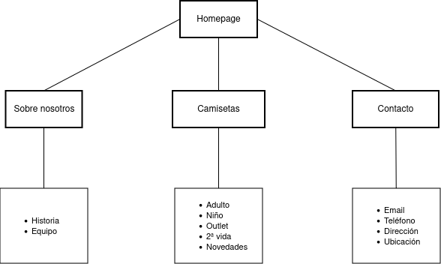

b) Realiza un wireframe de la página utilizando alguna de las herramientas vistas en la unidad. Incluye todos los elementos de ordenación.

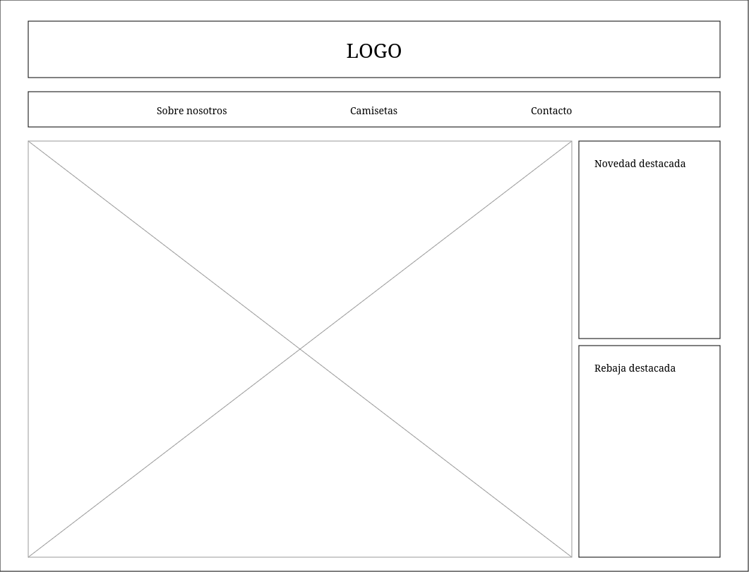

c) ¿Qué colores utilizarías y dónde? ¿Por qué?
Colores suaves (blancos probablemente). Porque tienen una claridad y una limpieza que combina estupendamente con el producto, además de aportar elegancia a una web de una empresa con cierto reconocimiento (su éxito empieza a avalarlos).

d) ¿Qué tipografía o tipografías elegirías? ¿Por qué?
Sans en toda la página, por dinamismo y modernidad.

18. Realiza los siguientes wireframes correspondientes con una página web con dos diseños web: uno para pantallas grandes y otra para pantallas pequeñas o de dispositivos móviles. Para ello, analiza antes las diferentes opciones que se han presentado en los apuntes de clase (penpot, wireframe.cc, ninjamock.com, figma, mockflow.com…), y utiliza una de ellas.
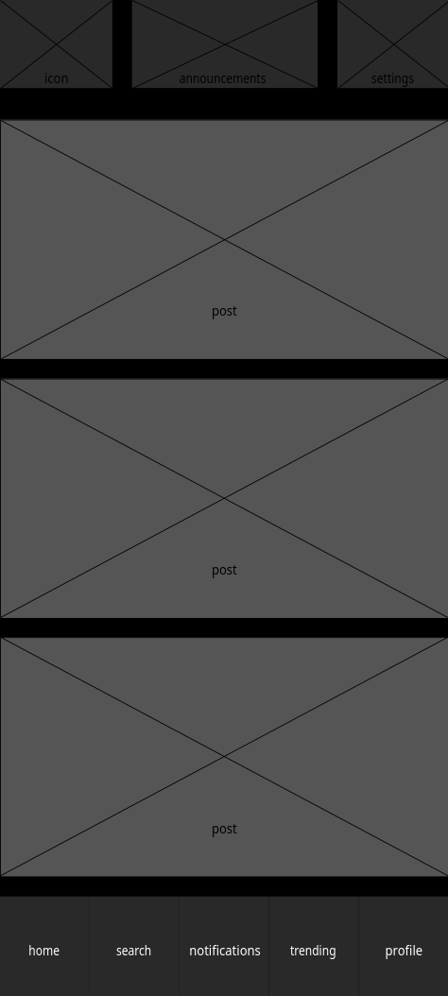

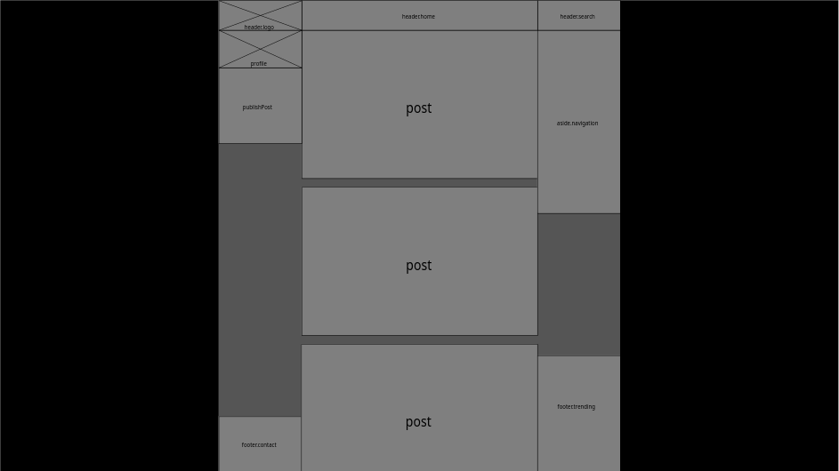
19. Haz un pequeño análisis comparativo de los entornos de desarrollo ligeros vistos en clase. Si tuvieras que empezar un proyecto web nuevo, ¿Cuál de ellos utilizarías? ¿Por qué?
Sin duda Visual Studio Code, es el que mas tiempo llevo usando (algo mas de 2 años) y dudo que cambie, es el mejor IDE para uso general desde mi punto de vista.

